ESCUELA DE COMERCIO N°1 “PROF. JOSE ANTONIO CASAS”
LENGUA EXTRANJERA INGLÉS 2020
_____________________________________________________________________________________________________________________________________________________

TRABAJO PRÁCTICO N°x

ESPACIO CURRICULAR: INGLÉS CURSOS: 5° año 1°, 2°,3°, 4° y 5° división
SE DEBERÁ ENVIAR EL TRABAJO PARA SU CORRECCIÓN AL CORREO DE SUS RESPECTIVOS PROFESORES:
5to 1era Prof. JUAN JARAMILLO jack.jar007@gmail.com  5to 2da Prof. ANDRÉS CORIMAYO corimayo.andres@gmail.com | 5to 4ta Prof. ELIZABETH IBAÑEZ  formulaely@gmail.com  5to 5ta Prof. LAURA ALANCAY  cecilialancay@gmail.com
5to 3era Prof. GABRIELA CHAVARRIA gabj_ch@hotmail.com

Present Perfect vs Past Simple

Gramática inglesa: Las diferencias entre el Present perfect y el Past simple.
Cuando una acción empezó en el pasado y sigue en este momento, usamos el Present perfect..
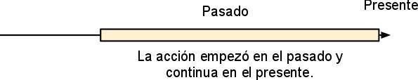
Usamos el Present Perfect en los siguientes casos:
a) Una acción o situación que comenzó en el pasado y sigue pasando. En español este concepto se expresa con el presente.
- They have been in the swimming pool for two hours. – (Literal: Han estado en la pileta por horas) Están en la piscina desde hace dos horas.
(Nota. aquí for = desde hace)
- We have lived in London since 2008. – ( Literal: Hemos vivido en Londres desde 2008) Vivimos en Londres desde 2008.
(Nota. aquí since = desde)
b) Cuando el resultado de una acción en el pasado se puede observar en el presente
- Have you read the book? - ¿Has leído el libro? (La acción “read” ha terminado y aquí lo que es importante es el resultado)
c) Una acción que se llevó a cabo en el pasado, donde el tiempo exacto de la acción no se especifica
- Have you ever been to Paris? - ¿Has estado alguna vez en París? - ¿Conoces a París?
- I have written a letter to Mary. - He escrito una carta a María.
También si el tiempo de referencia (hoy, este mes etc) todavía no ha acabado, usamos el Present Perfect.
- I have eaten a lot today. - He comido mucho hoy. (hoy todavía no ha terminado)
Utilizamos el Present perfect con;
today  this week  this month  this year  recently  for two hours / years etc  since  already  still  yet | hoy  este semana  este mes  este año  recienemente  desde hace  desde  ya  todavía, aún  todavía, aún

Past simple

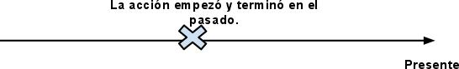
a) Una acción cerrada y terminada en el pasado. Generalmente, lo usamos con adverbios del tiempo como yesterday, last week, last night, last year...
- When I finished work, I went home. - Cuando terminé el trabajo, me fui a casa.
- I stayed at home last night. - Me quedé en casa anoche.

2) Una acción única en el pasado.
- My grandfather died in 1982. - Mi abuelo murió en 1,982.
- I came by train. - Vine en train. / He venido en tren. (Ya no estoy en el tren, estoy aquí )
- Did you open the window? - ¿Has abierto la ventana? (Past Simple porque la acción “open” ha finalizado)

3) Acciones repetidas o habituales en el pasado. (el pretérito indefinido en español)
- Last week I worked in the office, ate in a restaurant, cleaned the house and watched TV at night. - La semana pasada trabajé en la oficina, comí en un restaurante, limpié la casa y ví la tele por la noche.
Utilizamos el Past simple con;
yesterday  last week  last month  last year  4 months ago  in 1999 | ayer  la semana pasada  el mes pasado  el año pasado  hace 4 meses  en 1.999

